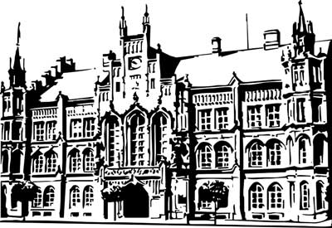 | Město Nový Bydžov  Masarykovo náměstí 1, 504 01 Nový Bydžov  ID schránky v ISDS: 2umb8hk

Objednávka č. 106/2025
na faktuře uvádějte vždy č. objednávky

Objednatel Dodavatel
Město Nový Bydžov Obchodní firma : Braun-projekt, s.r.o.
Masarykovo náměstí 1 Sídlo : Hodkovická 669/
504 01 NOVÝ BYDŽOV 46312 Liberec XXIII-Doubí

IČ : 00269247 IČ : 09510940
DIČ : CZ00269247 DIČ : CZ09510940
Plátce DPH
Objednáváme u Vás zpracování a dodání projektové dokumentace na stavby „Nový Bydžov, Karla IV č.p. 210 - plynovodní přípojka a domovní plynovod“. Obsah projektové dokumentace:
· Projektová dokumentace na STL plynovodní přípojku (zemní plyn) pro areál dle SoP k distribuční soustavě č. 320090238977,
· Domovní plynovod od HUP objektu k plynovému kotli umístěnému v technické místnosti hospodářského objektu,
· Vyjádření GasNet Služby, s.r.o. k projektové dokumentaci – souhlas se stavbou.
Zpracování projektové dokumentace: Zajištění a úprava vstupních podkladů a místní šetření – 13.560,- Kč, Plynovodní přípojka – 24.860,- Kč, Domovní plynovod – 15.820,- Kč. Celkem – 54.240,- Kč bez DPH.

Lhůta plnění : 10.03.2025 -30.04.2025
Cena s DPH : 65 631,00Kč
Dne: 10.03.2025
Vyřizuje / tel. :
ODPA | Položka | ZP | ÚZ | ORJ | ORG |  | Kč
3612 | 6121 |  |  |  | 0301 |  | 65 631,00
Předběžnou kontrolu provedl a nárok schválil:
Příkazce operace: 10.03.2025 11:07:47
Správce rozpočtu: |  |  |  |  |  | Datum: 10.03.2025

Akceptace dne 10.03.2025

